报告编号：（不填）
委托时间：
完成时间：
定题检索报告委托单

项目名称 |  | 艾灸诊疗仪相关行业专利分析
委 托 单 位 | 名 称 | 奥古（天津）科技发展有限公司
委 托 单 位 | 邮寄地址（自取可不填） | 天津市南开区中恺国际广场1-5
委 托 单 位 | 联系方式 | 姓 名 |  | 电子信箱
委 托 单 位 | 联系方式 | 电 话
查 新 机 构 | 名 称 | 天津市科学技术信息研究所
查 新 机 构 | 地 址 | 天津市河西区吴家窑大街22号503室  (佟楼：中环线与贵州路交叉口处)
查 新 机 构 | 邮政编码 | 300074 | 电子信箱 | zxzx@tisti.ac.cn
查 新 机 构 | 负 责 人 | 靳 强 | 电 话1 | 23378753 | 电 话 2 | 23519295-813  23519294-813
查 新 机 构 | 联 系 人 | 姜天笑 | 电 话 1 | 23370179 | 电 话 2 | 23519295-811  23519294-811
查 新 机 构 | 天津市科学技术信息研究所 查新检索中心 网址 |  |  |  | http://cx.tjst.net
一、检索范围（请在以下括号中将选定内容用加重或红色标明）

①国内
二、项目的科学技术要点（简要说明项目的研发背景， 重点表述项目的概貌、主要科学技术特征、技术参数或指标、研究方案、试验规模、应用状况或效果等，与目前国内外同类研究的水平比较，务求突出技术性内容。） 技术交底（新产品、老方法的改进）
艾灸治疗仪器
- 背景技术
- 艾灸盒的治疗针对性，针对艾灸盒的双穴灸、三穴灸、等选择穴位，组合穴位，并不能比较好的选择、组合穴位。
- 传统的艾灸盒及艾灸仪器，存在着因燃烧导致固定处过热的现象，因为艾草燃烧，外壳表面常处于80℃-100℃之间，带来严重的操作问题及医疗隐患，医师和患者，都有可能发生烫伤。
- 传统艾灸仪、艾灸盒存在艾灸烟不好排放、空气过滤模块耗材过高的问题。
- 双层罩的设计，外表壳与燃烧室之间设计成通风结构，形成空气隔层，降低金属的导热，第二，隔层之间有通风口，出风口，可造成时时减低外壳温度。
- 拥有管道式排烟装置（医院或机构有集中通风管道），和 自体过滤箱两种结构，可选择直接排出，也可选择在屋内过滤。
- 要解决的问题
一，国内同类艾炙仪企业都申请了哪些专利，技术特点
- 发明内容
- 工艺、流程
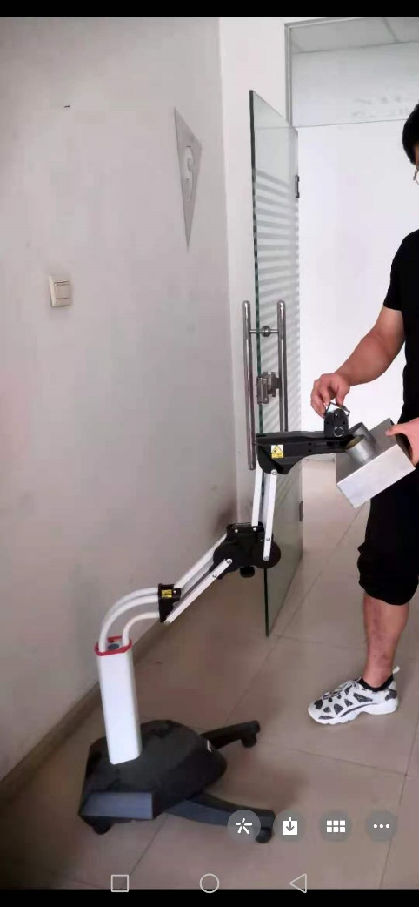
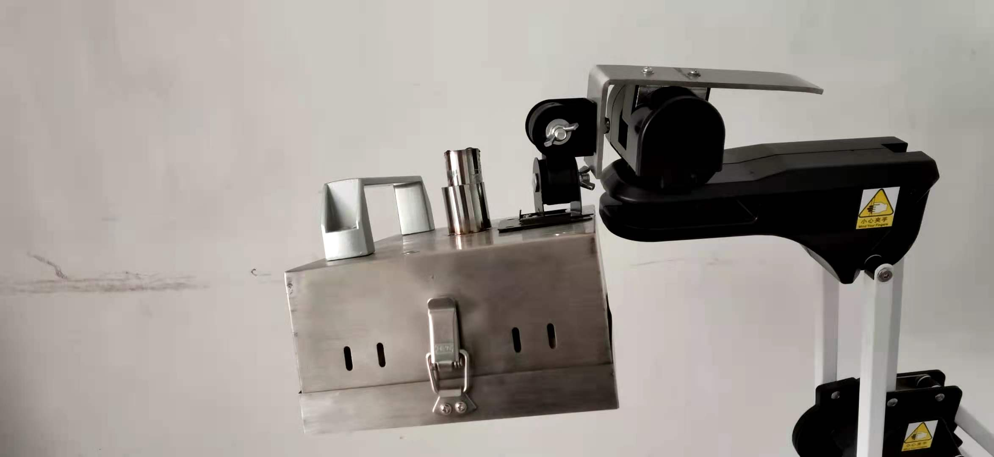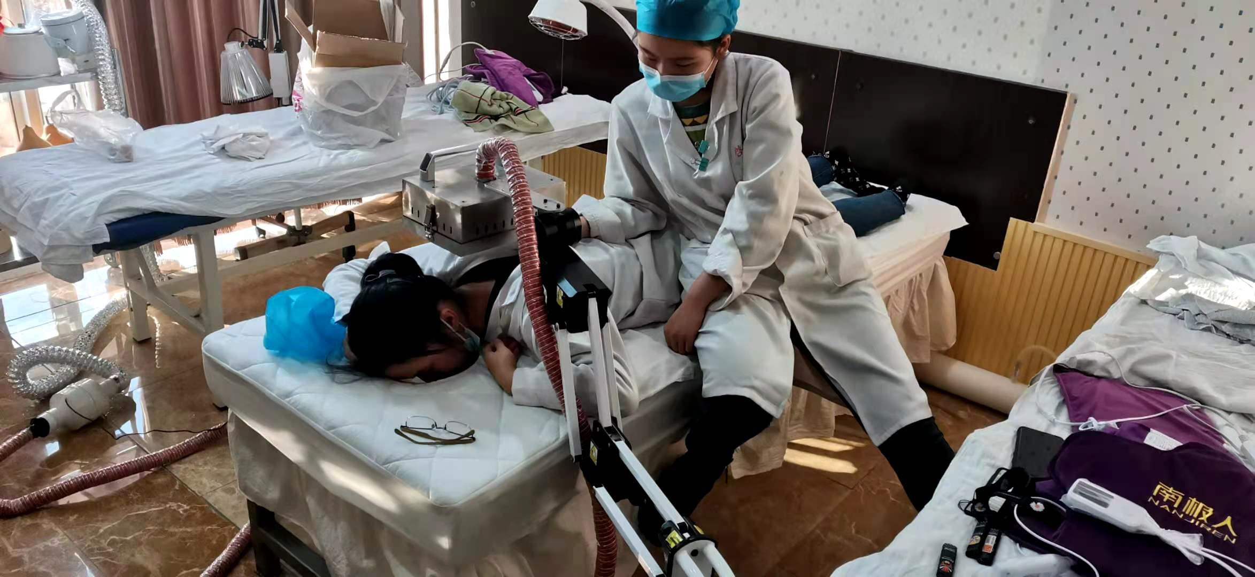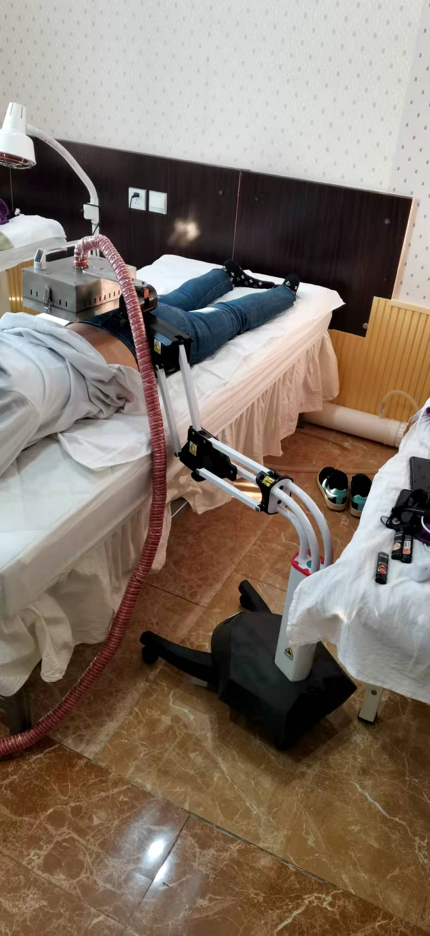

- 头部
- 滤艾灰网
- 艾灰网框架
- 艾灰网框架挂钩
- 内部燃烧胆
- 矩阵艾草固定支架
- 外壳
- 燃烧仓排烟口
- 隔热层排风口
- 支架
- 支架与头部连接处
- 金属杆部分
- 双关节结构
- 车轱辘部分
- 排风
- 耐高温管部分
- 风机部分
- 耐高温管部分
- 净化器部分
- 关键点的参数范围
- 热力及范围及功效：双穴就、三穴灸（需要商议）、热敏灸（治疗效果及现象需要写出吗？）
- 治疗病的种类：妇科or详细疾病（需要商议）
- 施治角度（待整理）
- 排风效果（待）
- 外壳温度变化（待）

- 发明效果
- 发明的优点
- 可以做多穴位组合施灸，单穴灸、双穴灸、腧穴灸、隔物灸。
- 可以良好的代替人体手臂，进行传统艾灸施灸，可覆盖X=、Y=、Z=的区域，良好的持续施灸，安全可靠。
- 外壳可以保持人体可接受的温度，不会烫伤，外壳始终保持45℃上下。
- 支架结构顺滑稳定，在临床治疗中，从一个部位移动并定位到另一治疗部位，时间花费1s至5s，非常方便迅速。
- 支架模拟人体手臂，且结实稳定，可承重20kg重量。
- 可以满足多场景，多角度的，多姿态的治疗，坐姿、躺姿。
- 治疗不与身体接触，安全有效
- 可产生热敏灸效应
- 具体的数据
（是否写临床实验的数据）
- 具体实施方案
关键部位替换的东西，进行阐述

三、检索要求（逐条阐述所需了解与掌握的技术特征、达到的预期目标等，简明扼要，一般不超过4条。）

艾炙头、艾炙防烫、艾炙排烟
四、委托人提供的中英文关键词（项目委托人应提供反映项目科学技术要点实质内容的关键词及其相应的规范词、同义词、缩写词和所属专业文献中的常用词汇；对于化学物质除提供化学名称外，还应尽可能提供其商品名、俗称、分子式、结构式及 CA 登记号。如检索范围只限国内，则无须提供英文关键词。）

如有以下内容可酌情列出：
1. 项目组已发表的相关文献（应列出题目、期刊及年-卷-期号；专利号；成果登记号）
2. 与项目有关的核心参考文献（酌情列出）
3. 其他补充说明
五、开票信息（以下每项必填）

◇增值税普通发票（加粗或描红表示）
公司名称： 汇佳网（天津）科技有限公司
纳税人识别号：91120104MA05L3XT1L
地址：天津市南开区卫津路与万德庄大街交口西南侧新都大厦1-505
座机号码：022-87059192 开户行：中国建设银行股份有限公司天津南开支行 对公账户：1205 0165 5000 0000 2586
账户名 ：汇佳网（天津）科技有限公司
注：如需要开具增值税专用发票，请务必将一般纳税人证明材料发至zxzx@tisti.ac.cn，并电话告知。

六、附注
本委托单的订立一般采用Word电子文档格式文件。
委托方从网上（http://cx.tjst.net）下载并填写本委托单后，应通过e-mail方式将委托单文件以附件的方式发送到本查新机构的zxzx@tisti.ac.cn邮箱中，并通过电话确认邮件是否已收到，在委托方的应付费用到帐后，本委托单即为生效。默认2份报告，每增加一份需20元工本费。
如委托方对报告的完成日期或领取报告的方式另有要求，务请提前告知。（本查新机构可将委托双方已确认并盖章后的报告与票据一并以快递方式发送给委托方指定的部门接收，邮费自付。）

